2024-2025（人教版）八年级上册期末检测联考卷
……○…………外…………○…………装…………○…………订…………○…………线…………○…………

【历史】
姓名：__________ 班级：__________ 考号：__________
题号 | 一 | 二 | 三 | 四 | 五 | 总分
评分
一、单选题题：（共20题，每题2分，共40分）
1.翻开南京的近代史，累累伤疤让人触目惊心……近代南京的第一道“伤疤”是（ A ）
A.《南京条约》 B.《北京条约》 C.《辛丑条约》 D.《马关条约》
成龙电影《十二生肖》精彩纷呈，票房大卖，遗失在海外的“圆明园”十二生肖中最后四个兽首终于回归祖国（电影剧情）。这些兽首铜像遗失于（ A ）
A.鸦片战争期间 B.第二次鸦片战争期间
C.八国联军侵华战争期间 D.甲午中日战争期间
3.天平天国运动为巩固政权颁布的建国纲领是（ C ）
A.《资政新篇》 B.《中华民国临时约法》
C.《天朝田亩制度》 D.《中国土地法大纲》
4.在黄海海战中牺牲的爱国将领是（ B ）
A.关天培 B.邓世昌 C.丁汝昌 D.左宗棠
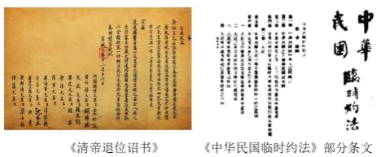
5.下列图片所示史料反映的中国近代历史发展趋势是（ C ）

A．从分裂走向统一 B．从屈辱走向独立
C．从专制走向民主 D．从封闭走向开放
6.1924年5月，国民党创办黄埔军校，蒋介石任校长，后来周恩来任政治部主任，第一期学员645人中有十分之一是共产党人和共青团员。这说明国民革命运动（ A ）
A.由国共两党合作领导 B.军队由共产党组成
C.由国民党独立领导 D.国共两党合作破裂
7.“毛泽东从欧洲借来的不是机器.宗教……而是共产主义。他借助于技术和灵活性，对症下药，使一位病入膏肓的病人——中国起死回生。”下列最能体现毛泽东“灵活性”的是（ D ）
A.发动武昌起义 B.领导南昌起义
C.发动秋收起义 D.开辟农村包围城市，武装夺取政权的革命道路
8.抗战时期由八路军、新四军向日军发起的“百团大战”的指挥官是（ B ）
A.朱德 B.彭德怀 C.邓小平 D.贺龙
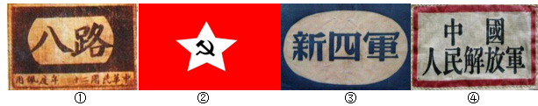
9.下列历史材料反映的军队称号，出现在国共第二次合作时期的有（ B ）

A.①② B.①③ C.③④ D.②④
10.1945年召开的中国共产党第七次全国代表大会为争取抗日战争的胜利和实现中国光明的前途准备了条件。在这次大会上被确立为党的指导思想的是（ C ）
A.三民主义 B.反帝反封 C.毛泽东思想 D.马克思主义
11.标志着中国抗日战争取得胜利的事件是（ C ）
A.美国向日本投掷原子弹 B.苏联出兵中国东北
C.日本宣布无条件投降 D.日本在投降书上签字
12.历史照片是研究历史的珍贵资料，通常属于第一手史料。下列四张照片中，为中国实现民主统一、和平建国带来了一线曙光的事件是（ A ）
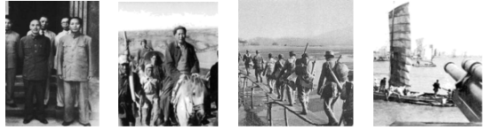

A．重庆谈判 B．转战陕北 C．挺进大别山 D．渡江战役
13.国共谈判后，蒋介石冒天下之大不韪发动了全面内战。全面内战开始于国民党军队大规模进攻（ A ）
A.中原解放区 B.东北解放区 C.陕甘宁解放区 D.山东解放区
14.电视连续剧《潜伏》中主人公余则成有一句台词“有一种胜利叫撤退，有一种失败叫占领”，这句话概括了发生在解放战争时期中共中央主动撤退而取得了战争胜利的典型事件，这一事件发生的地点是（ B ）
A.上海 B.延安 C.沈阳 D.南京
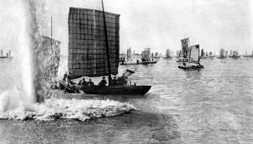
15.下图是1949年人民解放军强渡长江的场景。这场战役（ C ）
A．解放了长江中下游以北地区
B．基本消灭了国民党军队的主力
C．宣告了国民党反动统治的覆灭
D．揭开了人民解放军战略进攻的序幕
16.“钟山风雨起苍黄，百万雄师过大江。……天若有情天亦老，人间正道是沧桑。”毛泽东的这首诗中“百万雄师过大江”指的是（ D ）
A.辽沈战役 B.淮海战役 C.平津战役 D.渡江战役
17.统治中国22年的国民党政权垮台的标志是（ D ）
A.三大战役的胜利 B.北平和平解放
C.新中国的成立 D.解放军占领南京
18.张謇是中国近代的著名实业家.近代儒商的典范。他以“实业救国”为理想，创办的企业是（ D ）
A.轮船招商局 B.汉阳铁厂 C.湖北织布局 D.大生纱厂
19.民国政府成立后规定民间普通称呼改为“先生”或“君”。它体现了（ A ）
A.资产阶级追求平等的愿望 B.地主阶级追求民主的愿望
C.农民阶级追求平等的愿望 D.无产阶级追求平等的愿望
20.清政府废除科举考试的最主要原因是（ D ）
A.科举考试实行八股取士 B.科举考试的命题范围是“四书”“五经”
C.科举考试作弊现象严重 D.科举考试成为社会发展的极大阻碍

二、综合题题（共55分，21题18分；22题19分；23题18分）
21.(共18分)中国走向近代化的历史始于1861年。自此，中国的近代化运动，走过了自救之路.维新之路.共和之路……中国走向近代化的历史路程清晰在目，但留下的脚步并非一条直线。中国人每向前迈一步，都异常艰辛，但确是一种不断提高的过程。
【自救之路】
材料一：“中国文武制度，事事远出西人之上，独火器万不能及。……中国欲自强，莫如学习外国利器。”
——《江苏巡抚李鸿章致总理衙门原函》
（1）材料一中“学习外国利器”指什么事件？（2分）举一例为“自强”创办的军事工业（2分）哪一战役宣告了该事件的失败（2分）
①洋务运动；②江南制造总局、福州船政局、安庆内军械所等（任一）；③威海卫战役；
【维新之路】
材料二：《剑桥中国晚清史》：“尽管维新运动没能达到它的政治目标，但它所引起的思想变化却对中国的社会和文化有着长期的和全国规模的影响。”
（2）依据材料二，结合所学知识回答维新变法的作用是什么？（2分）
在社会上起了思想启蒙的作用。
【共和之路】
材料三：近代中国经历了从“师夷长技”到变法维新的探索，人们发现温和的改良无法从根本上改变旧制度。于是，人们发动革命，推翻旧王朝，建立了共和国。
（3）材料三中“人们发动革命，推翻旧王朝，建立了共和国”指的什么事件？（2分）结合所学知识回答该事件的最伟大历史功绩是什么？（2分）
①辛亥革命；②延续中国两千多年的君主专制终于结束。
【思想风暴】
材料四：胡适说：“北大是因为三个兔子而成名的，一是老兔子蔡元培；二是中兔子陈独秀，三是小兔子胡适本人（三人年有长幼，但都属兔）”。
——洪向华主编 《复兴之路》
（4）根据所学知识推断，材料四中的“三只兔子”在北大因高举哪两面大旗而闻名？(4分)
民主、科学；
（5）以上材料体现了中国近代化起步呈现出怎样的特点？（2分）
由表及里、由浅入深、层层递进。

22.（共19分）中国共产党90多年的光辉历程，可谓一路风雨一路歌。“红歌”在唱响祖国大地之时，让我们乘着歌声的翅膀去重温党的丰功伟绩。
材料一：“我们是五月的花海，用青春拥抱时代。我们是初升的太阳，用生命点燃未来。五四的火炬，唤起了民族的觉醒；壮丽的事业，激励着我们继往开来……”
——《中国共产主义青年团团歌》
（1）材料一的歌词反映了中国近代史上的什么事件？（2分）该事件有什么重大意义？（2分）
①五四运动；②标志着中国新民主主义革命的开端。
材料二：诞生于南湖游船/犹如天际升起的朝阳/历经沧桑的祖国/如同沉睡的雄狮/在您耀眼的光芒下/猛然睁开了双眼……党啊，我的母亲/您用超常的智慧/挽狂澜，拯万民，定国运。
——《七一赞歌：党在我心中》
（2）赞歌中的“南湖游船”因为召开了哪一次重要会议而闻名天下？（2分）该会议有何重大意义？（2分）
①中共一大；②正式宣告了中国共产党的诞生。
材料三：讲起“八一”历史长，南昌打响第一枪；工人士兵齐暴动，红军战士最光荣；朱德率领队伍走，进军湘南改红军；秋收暴动毛泽东，闻得湘东遍地红；井冈山上朱毛合，创建四军建奇功。
——中国革命歌谣
（3）材料中的“南昌打响第一枪”指的是什么历史事件？（2分）“井冈山上朱毛合”发生在哪一农村革命根据地？（2分）
①南昌起义；②井冈山革命根据地。
材料四：这是一组大型声乐套曲：“健儿巧渡金沙江……铁索桥上显威风……雪山低头迎远客，草毯泥毡扎营盘。”
（4）套曲所咏的是使中国革命转危为安的什么事件？（2分）所咏事件途中一个生死攸关的转折点是什么？（2分）
长征；遵义会议；
（5）中国共产党领导全国各族人民，经过28年艰苦卓绝的斗争最终取得了什么重大胜利？（2分）
新民主主义革命的胜利或者新中国的成立。
（6）根据歌曲中咏唱的历史事件，对中国共产党的发展历程有何感悟？（1分）
只有共产党才能救中国（言之有理即可）

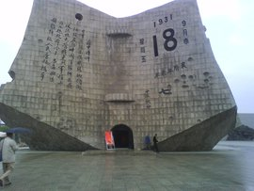
23.（共18分）对于抗日战争何时开始，毛泽东在中共七大《论联合政府》的报告中说过：“中国人民的抗日战争，是在曲折的道路上发展起来的。中国人民的抗日战争是从1931年开始的。”显然，自1931年算起，到1945年，中国人民的抗日战争整整是14年，而不是8年。
材料一：

（1）图片反映了“中国人民的抗日战争”是从哪一事件开始的？（2分）
九一八事变；
材料二：1936年12月7日，张学良再次请求蒋介石停止内战，一致抗日，说到痛心处声泪俱下，蒋的回答是：“你现在就是用枪把我打死了，我的剿共政策也不能变。
（2）材料二中张蒋谈话之后，张学良等实行“兵谏”这一事件指什么？（2分）该事件的结果如何？（2分）对中国历史有何影响？（2分）
事件：西安事变；结果：和平解决；影响：成为时局转变的关键，标志着国共两党第二次合作的初步形成。
材料三：命令前线官兵坚决抵抗，卢沟桥即尔等之坟墓，应与桥共存亡不得后退。
──第二十九军司令部命令
（3）材料三反映了哪一历史事件？（2分）该事件标志着我国的抗战进入了什么阶段？（2分）此后日本制造了哪一违反国际公法.惨无人道“屠杀我同胞”的罪行？（2分）
卢沟桥事变；全面抗战阶段；南京大屠杀；
材料四：十四年抗战，艰苦卓绝。四万万同胞同仇敌忾，用自己的血肉筑起了坚不可摧的长城。当此国难严重.民族生死存亡之时，在团结御敌的基础上，中国共产党与国民党获得了谅解而共赴国难……终于第一次取得了近代以来反抗外敌入侵的完全胜利。
（4）依据材料结合所学知识，抗日战争取得胜利的最主要原因是什么？（2分）
全民族抗战
（5）日本右翼势力否认侵华，美化侵华战争，拒绝对当年侵华事实赔礼道歉。对此，你想对日本政府说些什么？（2分）
从日本政府应正视历史，认真反思并承担战争责任等方面作答。

